Туристическая фирма ООО «НОВЫЙ СВЕТ»
170005 г. Тверь, тел: (4822) 52-64-50,
ул. Мусоргского д. 12 офис 218 факс: (4822) 50-19-09
www.newsvet-tur.ru e-mail: noviysvet@gmail.com
«Золото Тверской губернии» (г. Торжок)
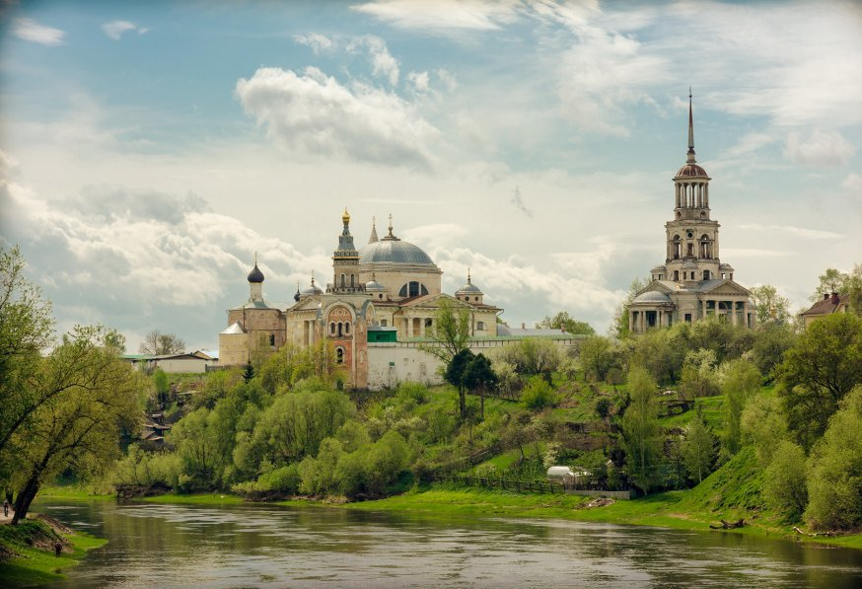
Отъезд из Твери.
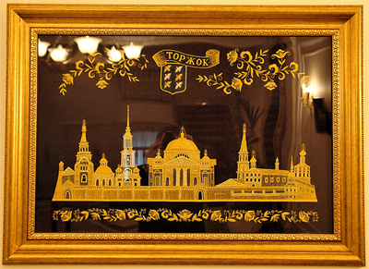
Обзорная экскурсия по старинному русскому городу Торжок. Своими роскошными живописными видами и завораживающими перспективами реки Тверцы город Торжок и его окрестности по праву заслужили название «Русской Италии». Ажурные колокольни и многочисленные купола храмов придают городу уникальный колорит и ими можно любоваться бесконечно! Жемчужина древних достопримечательностей Торжка - Борисоглебский монастырь - величественное монументальное сооружение, «парящее» над живописным берегом Тверцы. Спасо-Преображенский собор – творение великого зодчего Росси, красивейшие Михайло-Архангельская и Благовещенская церкви, ансамблем Воскресенского девичьего монастыря и многое другое.
Осмотр уникального музея золотного шитья при знаменитой торжокской золотошвейной фабрике. Искусству торжокских золотошвей более 700 лет, за это время ни один торжественный выход русских царей не обходился без золототканых одеяний, любовно вышитых торжокскими мастерицами.
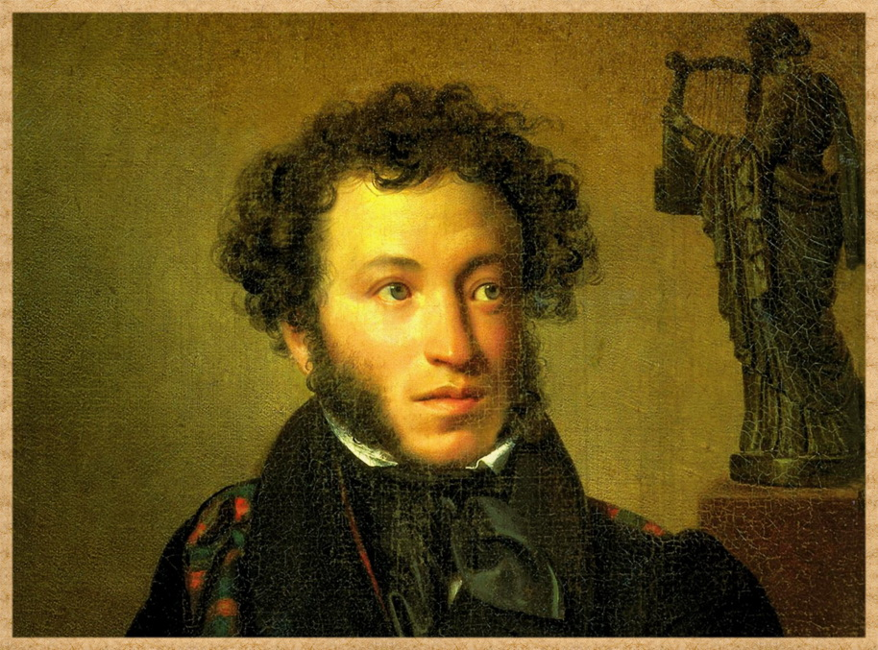
музей А.С. Пушкина в Торжке. Интереснейшая экспозиция музея, разместившемся в уютном деревянном особнячке Львовых-Балавинских, посвящена путешествиям великого поэта по Тверскому тракту, его дорожным впечатлениям и их отражению в гениальных произведениях, а также быту ямщиков и станционных смотрителей «Государевой дороги».
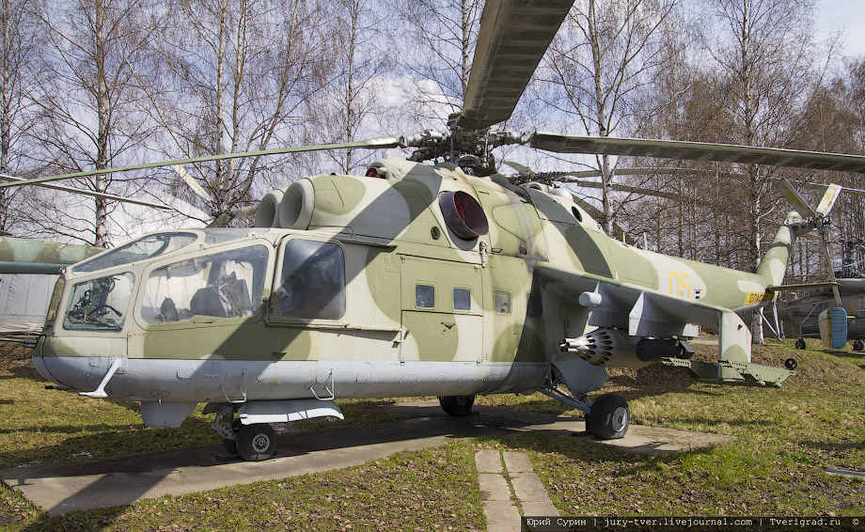
за доп. стоимость интерактивные программы:
«Сказки Пушкина» Дети путешествуют по старинной русской усадьбе, попадают в игровые сказочные комнаты, где их ждет встреча с героями сказок А.С.Пушкина. 150 руб. с чел.
«По государевой дороге» Посетители музея становятся не просто экскурсантами, а путешественниками по дороге Петербург – Москва пушкинского времени. Гостей встретят сотрудники музея в костюмах 19 века, предложат перевоплотиться в героев 19 столетия: примерить капор, костюм ямщика, на почтовой станции будет выписана подорожная женой смотрителя, пришедшая на станцию бараночница снабдит их баранками в дорогу. От Дарьи Пожарской гости получат в подарок рецепт знаменитых «пожарских котлет», хозяйка особняка расскажет о подготовке к балу, покажет бальные аксессуары, познакомит с языком веера. 150 руб./200 руб. с чел.
Музей вертолетов в Торжке. Официально этот музей называется Музей вертолетов 344-го Центра боевого применения и переучивания (летного состава армейской авиации). Здесь собраны все образцы авиации, осваивавшейся на базе Центра в Торжке, и некоторые экспонаты являются уникальными и ввиду того, что вертолеты были выпущены ограниченным тиражом, увидеть этих красавцев вживую даже в музеях – большая редкость.
Стоимость: при группе 30 чел. 850 руб. + доп. программы по желанию.
Комиссия учителю 10%

